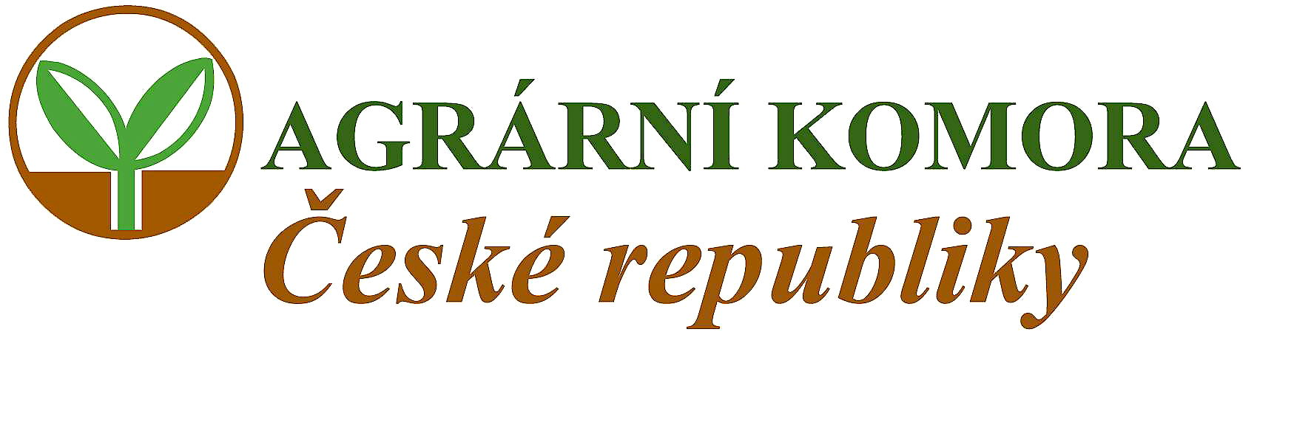

spolufinancováno Evropskou unií

Evropským Zemědělským orientačním
a záručním fondem (EAGGF)

Vás zve na seminář

Investice do výstavby a rekonstrukce skladovacích kapacit v rostlinné výrobě a výstavby a rekonstrukce zařízení pro skladování vedlejších produktů živočišné výroby.

Seminář se bude konat dne :

6.února 2007

Zasedací místnost Agromoravia a.s., Moravská Nová Ves
( okres Břeclav)

Program semináře:

8.30 -10.30 Legislativa a dotační pravidla Ing. Jiří Burdych

10.30 -12.30 Investice do rostlinné výroby Ing. J. Šamsová

12.30-14.30 Investice do živočišné výroby Ing. B. Belada

14.30- 16.30 Konkrétní případy realizace a zkušenosti RNDr. J Dovrtěl,CSc.

Semináře se konají s podporou Operačního programu Zemědělství, Opatření 2.2. Odborné vzdělávání

